Název školy: ZŠ a MŠ T. G. Masaryka Fulnek
Autor : Mgr. Miroslava Gelnarová
Název : VY_42_INOVACE_M.2.4-23
Vzdělávací obor: Matematika a její aplikace
Téma : Přirozená čísla a početní operace s nimi, pamětné sčítání a odčítání do sta s přechodem desítky – vybarvování obrázku
Doporučený ročník: 2.
Anotace: Materiál obsahuje pracovní list, v němž si děti procvičují sčítání a odčítání do sta a zároveň porovnávají výsledky, zařazují a vybarvují podle zadání na pracovním listu.
Číslo projektu: CZ.1.07/1.4.00/21.0903


Pracovní list

Vypočítej příklady a vybarvi rybu podle zadání:

- tmavě zelenou s výsledky většími než 70
- světle zelenou s výsledky většími než 50 ale menšími než 70
- žlutou s výsledky menšími než 50

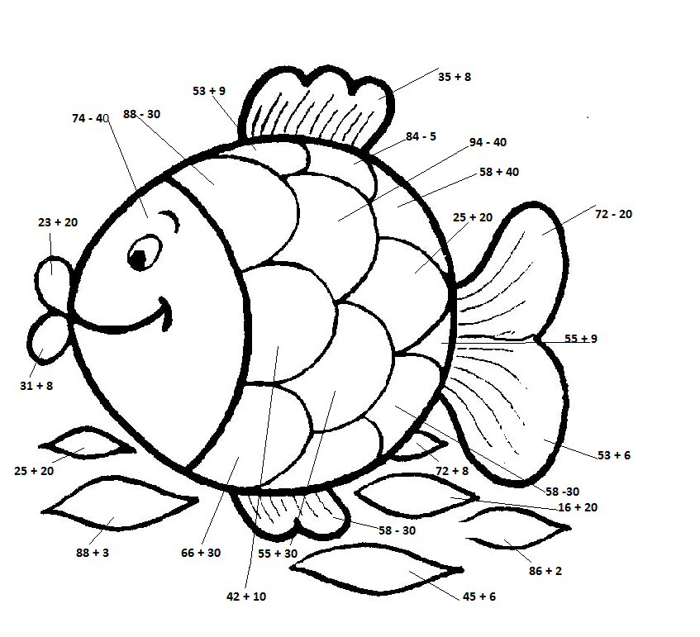

Použité zdroje:
Obrázek ryby – adresa (URL):
http://lh6.ggpht.com/Id4jLv8zASlDn8dvKdj9dA0XxiDTDNc_uKSuLc9ovbH9iWRGXzh128HTOzP-yblT5wBZ=s93

